
Fédération d’Associations loi 1901 - Membre de France Nature
Environnement

Délibération de Bureau du 7 avril 2016 : constitution de partie civile – M. LAVERGNE
Michel (82)

Présents : José Cambou, Thierry de Noblens, Frédéric Manon, Georges Winter
Excusé : Jérôme Calas

Objet : constitution de partie civile – M. LAVERGNE Michel (82)

Les membres du Bureau de FNE Midi-Pyrénées réunis lors du Bureau électronique du 7 avril 2016 décident :

- De se constituer partie civile à l’audience correctionnelle du 24 mai 2016, et demander réparation de notre préjudice moral ;
- De mandater et de donner pouvoir au Président de FNE Midi-Pyrénées et Hervé HOURCADE, juriste salarié de FNE Midi-Pyrénées, dans cette affaire et dans les éventuelles suites à donner si les intérêts de la fédération étaient méconnus.

Fait à Toulouse Thierry de NOBLENS
Le 7 avril 2016 Président
FNE Midi-Pyrénées
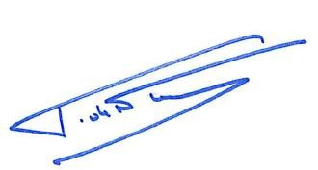

Maison de l’Environnement de Midi-Pyrénées 14, rue de Tivoli - 31068 Toulouse Cedex Tél. : 05 34 31 97 82
ml.cambus@fne-midipyrenees.fr www.fne-midipyrenees.fr
Association agréée protection de l'environnement, régie par la loi 1901 déclarée sous le n°W313001897 N° Siret 323 447 607 00033 – Code APE 9499Z
Reconnue organisme de formation n° 73 31 06551 31

